Lys-diode
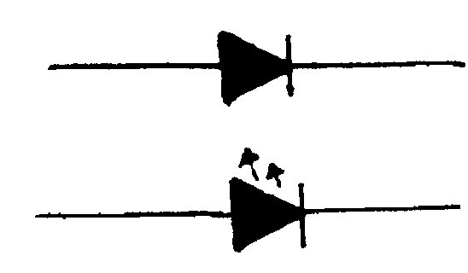

Symbol for en almindelig diode:

Symbol for en lysdiode (LED):
(= Light Emitting Diode)

Vi vil undersøge strøm, spænding og effektforhold for en lysdiode. Vi bruger en rød lysdiode, fordi den er billigst. De var de første, der kom på markedet i1960’erne, sammen med gule og grønne lysdioder, og de blev brugt som signallys i elektroniske apparater. I løbet af 1990’erne fremkom blå lysdioder, og nu kan man købe hvide lysdioder.

l) Lysdioden i gennemgangsretning og i spærreretning.

Spændingsforsyningen indstilles til ca. 10 V.

gennemgangsretning spærreretning
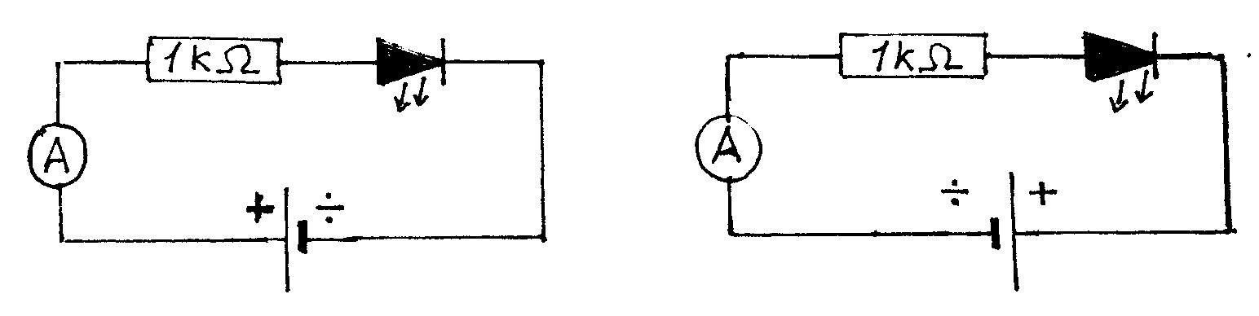

strømstyrken = _______________ strømstyrken = _________________

2) Undersøgelse af sammenhængen mellem I og U for lysdioden.

- Tegn et kredsløb med lysdioden i gennemgangs-
retning, et amperemeter, der måler strømstyrken
i kredsløbet og et voltmeter, der måler spændings-
forskellen over lysdioden.
Når tegningen er godkendt, skal kredsløbet opbygges
og godkendes, før strømmen må sluttes.

Variér U på spændingsforsyningen. Spændingsfaldet U målt over dioden skal varieres fra ca. 1,600 V og opefter i spring på ca. 0,05 V.
Notér den spænding, hvor lysdioden begynder at lyse.
Når I kommer op på 1,9 V (stadig målt over dioden) fortsættes med spring på ca. 0,5 V på spændingsforsyningen indtil I når 5 V. Herefter springes med ca. 1,0 V. Fortsæt så langt I kan med strømkilden.

- Skriv resultaterne i et skema, og afsæt dem i et koordinatsystem med U langs 1.aksen.
Tegn (U,I) - grafen som en jævn kurve.

Opgaver at besvare.

1) Den anvendte lysdiode kræver en strømstyrke på 20 mA for at lyse normalt.
Find ud fra grafen, hvad spændingsforskellen da er over den.
Beregn den afsatte effekt i lysdioden, når den lyser normalt.

2) En baglygte til en cykel kunne have 4 sådanne lysdioder.
En gammeldags baglygte har en glødetrådspære med påskriften 2,5 V - 0,3 A.
Sammenlign de to baglygters effektforbrug.

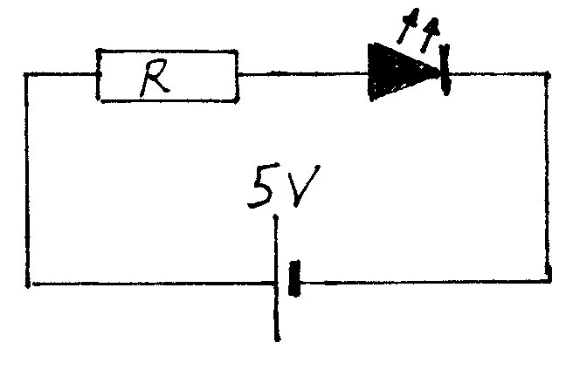
3) Hvis lysdioden skal bruges i forbindelse med en 5 V
forsyning, må der indsættes en modstand for at
begrænse strømmen.
Vi ønsker at strømmen skal være 20 mA.
- Hvad skal spændingsforskellen over modstanden så være?
- Beregn den nødvendige resistans R.

